Programa de Educação e Saúde -Trilhos da Alfabetização
Frente: Formação na Didática da Língua Portuguesa
Pauta de formação: Professores de 4ºe 5ºano - EF1 - Rio Piracicaba
Ciclo 2/2026
Expectativas de aprendizagem
- Atribuir sentidos e significados às experiências estéticas vivenciadas por meio da leitura pela formadora;
- Analisar dados da avaliação dos estudantes dos 3os anos do Programa Trilhos de 2025, identificando o que revelam sobre os saberes e demandas dos/as estudantes.
- Identificar os principais problemas relacionados aos aspectos discursivos nas produções de contos de artimanhas pelos/as estudantes e pensar em propostas de revisão;
- Compreender que a análise de textos bem escritos pode ser utilizada como uma das estratégias de revisão de aspectos discursivos pelos/as estudantes, presentes nas operações textuais.
- Refletir sobre a situação didática fundamental leitura por meio da professora e o que precisa ser garantido para qualificar as conversas após a leitura.

Conteúdos
- Avaliação dos estudantes do 3os anos (Trilhos)
- Revisão textual de Contos de Artimanha
- Análise e textos bem escritos
- Situação didática Fundamental: Leitura por meio da professora
- Conversas após a leitura

Desenvolvimento da pauta

1- Momento cultural - Leitura pela formadora (20 min.)
Leitura literária pela formadora: Teia literária – Autores/as Mineiros/as
Ana Maria Gonçalves – Um defeito de Cor

2- Devolutivas atividades práticas (20min)
Devolutiva das atividades práticas enviadas no Espaço Digital de Formação.

3- Resultados Avaliação Trilhos estudantes do 3º anos/ 2025 (30 min)
Breve apresentação dos dados da avaliação dos estudantes dos 3os anos do Programa Trilhos de 2025, identificando o que revelam sobre os saberes e demandas dos/as estudantes.
-Considerando que os estudantes avaliados em 2025, agora estão nos 4os anos, o que priorizar no planejamento docente e acompanhamento das aprendizagens?

4- Conto de Artimanhas com Pedro Malasartes: Revisão textual (60 min)
Em pequenos grupos, analisar um final produzido por uma dupla de estudantes para o conto "O aniversário de Pedro Malasartes".
Questões para discussão nos pequenos grupos:
- Quais elementos relacionados à coerência textual e às características do gênero "conto de artimanha" acreditam que podem ser focos de revisão nessa produção? Pautar a análise nos seguintes aspectos:
Aspecto a observar | O que verificar no texto
1. Presença e encadeamento dos episódios (Coerência Textual) | Os eventos necessários para o desenvolvimento da história estão presentes e organizados de forma lógica, garantindo a compreensão do leitor?
2. Apresentação explícita do antagonista e do motivo | Fica claro e explícito na narrativa quem é o antagonista (o primo rico e avarento) e qual é o motivo do plano de Pedro (fazer uma festa sem ter dinheiro)?
3. Descrição detalhada da artimanha | A enganação é descrita passo a passo, de forma engenhosa e inusitada, evitando que o conflito seja resolvido de forma rápida e direta?
4. Manutenção das características de Pedro Malasartes | As atitudes descritas mantêm a marca central do personagem, ou seja, sua esperteza, lábia e a busca por obter vantagens sobre personagens mais abastados?
5. Presença de desfecho com vantagens para o protagonista | O final mostra Pedro obtendo o benefício que desejava e saindo em vantagem graças, exclusivamente, à sua própria artimanha?
6. Uso de linguagem e de expressões usuais (Efeito de Humor) | O texto apresenta recursos para divertir o leitor, como marcas de oralidade, expressões populares e falas repetidas, típicas do gênero?

- Considerando o desafio de não corrigir todos os problemas do texto de uma única vez, quais estratégias de revisão podem ser propostas para deixar o desfecho desse texto bem escrito e coerente com as artimanhas de Pedro Malasartes?

Final produzido pela dupla a ser analisado:

O Pedro queria muito fazer uma festa de aniversário com muita gente e comida só que ele era pobre e não tinha nenhum tostão.
Pois ele tinha um plano: o Pedro teve um plano que ele foi andando até na casa do primo rico dele e bateu na porta.
O primo abriu a porta com cara de bravo e falou
- O que você quer aqui na minha casa Pedro?
Ai o Pedro disse
- Primo hoje é meu aniversário você é rico me dá um dinheiro pra mim fazer uma festa e comprar comida.
O primo pensou um pouco e falou:
- Ta bom Pedro eu te dou o dinheiro. Ai o primo abriu a carteira e deu um monte de dinheiro pra ele.
O Pedro saiu correndo de alegria foi direto no mercado e comprou bolo, carne para o churrasco, guaraná e doce. ele convidou todos os amigo e a vizinhança inteira. Os amigo comeram muito a festa ficou muito legal e o Pedro ficou feliz.

Socialização e sistematização: Como a análise de textos bem escritos pode contribuir na revisão de aspectos discursivos pelos(as) estudantes?

5- Tematização da prática: Situação de Leitura por meio da professora – Roda de conversa após a leitura. (60 min.)

-Considerando o acervo literário disponibilizado pelo Programa Trilhos e a importância de qualificarmos as situações de leitura por meio da professora/professor, vamos analisar a seguinte situação:
- Em pequenos grupos, analisar o registro de uma roda de conversa do 5º ano sobre o livro Lá e Aqui (Anexo 1) para refletir sobre:
a) O que os comentários revelam sobre a aprendizagem e comportamentos leitores das crianças?
b) O que destacam sobre a mediação da professora? De que maneira as intervenções contribuem para ampliar, sustentar ou aprofundar a conversa?
c) O que as falas das crianças e a forma como participam indicam sobre como o trabalho com leitura é desenvolvido com a turma?

Socialização e sistematização: A conversa literária como situação de ensino.

6- Atividade Prática/Finalização/ Combinados Espaço Digital de Formação / Avaliação (30 min.)

Atividade prática: Leitura pela professora/professor
- Planejamento:
Selecione um livro do acervo (Formação na Escola / Programa Trilhos) e planeje uma leitura pela professora, prevendo perguntas/intervenções para antes e após a leitura (durante, se necessário).
- Realização: Desenvolva a leitura com sua turma (4º ou 5º ano), favorecendo a conversa entre os estudantes.
- Registro: Elabore um breve relato contendo:
-Como a atividade aconteceu
-Duas intervenções suas que ampliaram a conversa
-Falas dos estudantes que revelem reflexões em torno da leitura
- Reflexão:
- Registre: Qual a importância de planejar as situações de leitura e as conversas literárias?
- Salve tudo num único arquivo (word ou PDF) e faça upload no Espaço Digital no Ciclo 2/Atividade Prática

Avaliação de satisfação do encontro (queremos te ouvir! Sua participação é importante!):


bit.ly/av-trilhos-2025

Se você ainda não se cadastrou no programa:



https://bit.ly/trilhoscadastro26

Anexo
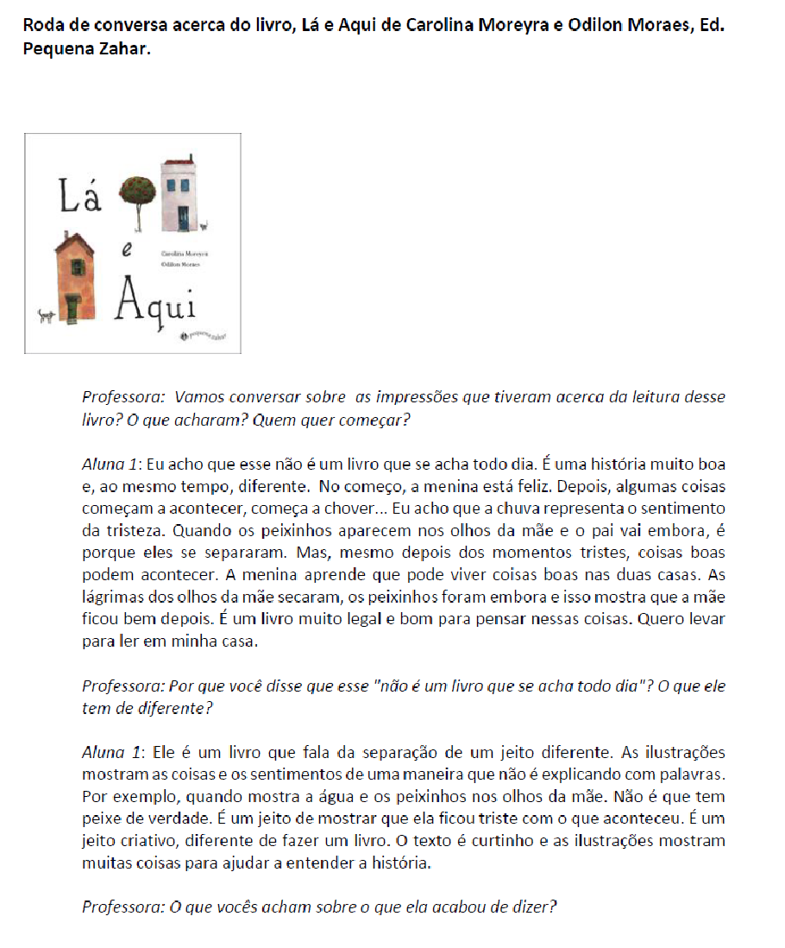

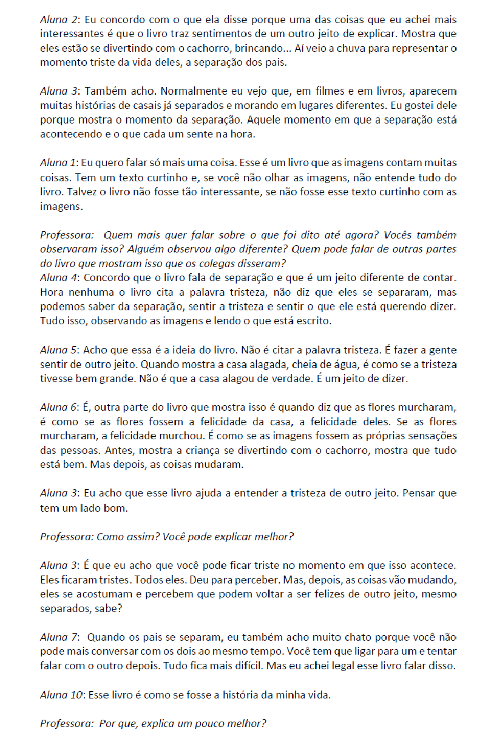

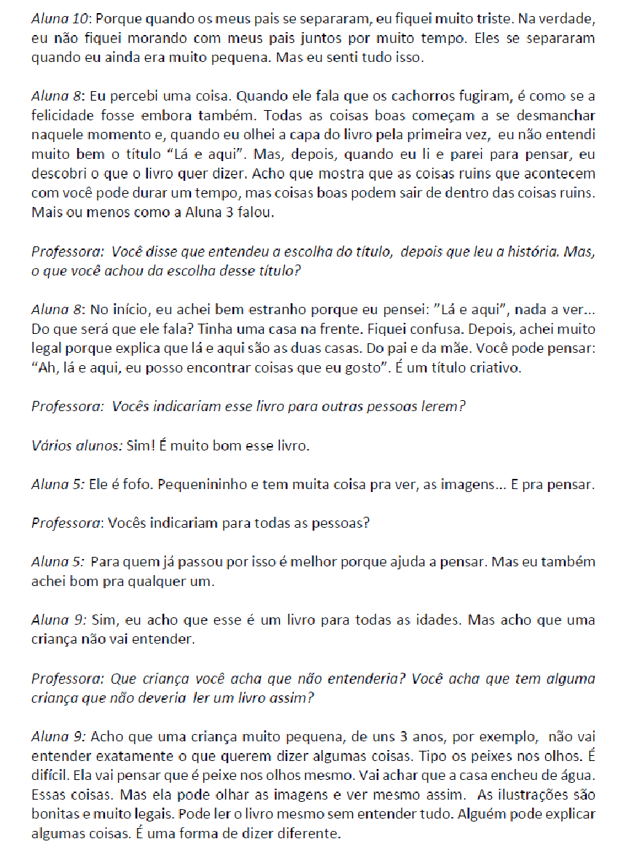

Fonte: Registro Escola da Vila. 5º ano C. Professora: Bárbara Franceli

